CUSTOMIZING GUIDE

CREATE ORDER
Le processus d’automatisation pour la récupération des commandes passée sur woocommerce peut se faire sur power automate avec cette marche à suivre

- Trigger : Woocommerce ; Order created

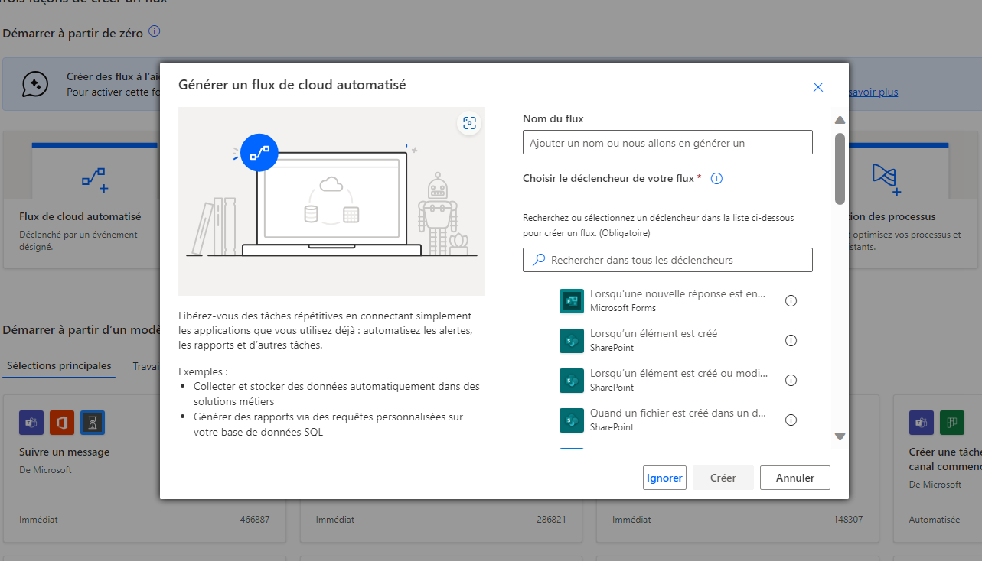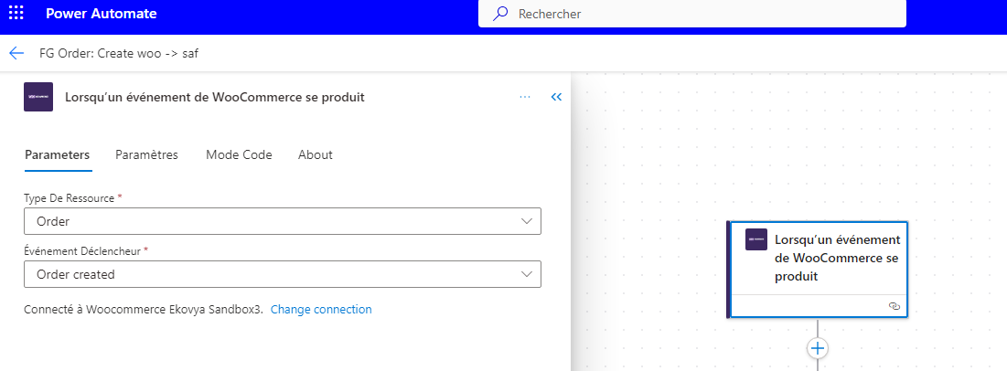

- Get Record -> Saf -> Account -> a. External ID field “Customer Account ID woocom”
b. ID Externe “Woo : Customer ID”

- Saf -> Upsert -> Order -> a. External ID field “Order ID WooCom”

- For each : [Woo.body].[‘line_items’]
- Get record -> SAF -> Products ; a. External ID field “Product ID Woo”
b. External ID “Woo : product_ID”

- Get record -> Saf –> Price Book Entries ; a. External ID field “ID Woocommerce Price Book Entry”
b. External ID “Product_id”

- Create record -> SAF -> Order Products ; A Quantity “Woo : Quantity”
B Product ID : Saf ID
C Order ID : Saf ID
D Unit Price : Woo Price

